ПрЕСС-РЕЛИЗ

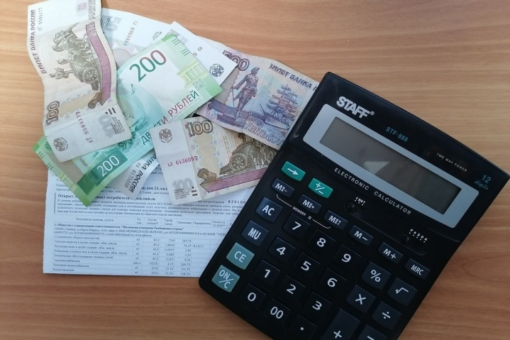

Об особенностях индексации тарифов

на коммунальные услуги

с 01.12.2022 по 31.12.2023

Постановлением Правительства РФ от 14.11.2022 № 2053 «Об особенностях индексации регулируемых цен (тарифов) с 1 декабря 2022 г. по 31 декабря 2023 г. и о внесении изменений в некоторые акты Правительства Российской Федерации» (далее – Постановление № 2053), вступившим в силу с 14.11.2022, установлены особенности индексации регулируемых цен (тарифов) на коммунальные услуги с 01.12.2022 по 31.12.2023.
В частности Постановлением № 2053 определен порядок:
- формирования индексов изменения размера вносимой гражданами платы за коммунальные услуги;
- установления (пересмотра, корректировки) регулируемых цен (тарифов) в сферах электроэнергетики, газоснабжения, теплоснабжения, горячего водоснабжения, холодного водоснабжения и водоотведения, а также в области обращения с ТКО.
Предельный уровень индексации цен (тарифов) для населения не превысит 9 процентов.

